**Zdravlje 2**

Želimo riješiti problem **nezdrave prehrane i premalog kretanja kod tinejdžera**.

*Nezdrava prehrana temeljena na nekvalitetnoj i jednoličnoj, suviše kaloričnoj, masnoj, slanoj i slatkoj hrani, uglavnom mesu, suhomesnatim proizvodima, masnim mliječnim proizvodima i slatkišima, može ugroziti zdravlje tinejdžera.*

Previše praznih kalorija, masti, soli i šećera, u kombinaciji s hormonalnim promjenama i fizičkom neaktivnošću, rezultira suvišnim kilogramima, pa se procjenjuje da svaki peti tinejdžer u dobi od 11 do 17 ima prekomjernu tjelesnu težinu.

U proteklih desetak godina u Hrvatskoj se gotovo udvostručio broj djece s prekomjernom težinom, a broj djece koja već od najranije dobi imaju loše prehrambene navike također je u zabrinjavajućem porastu.

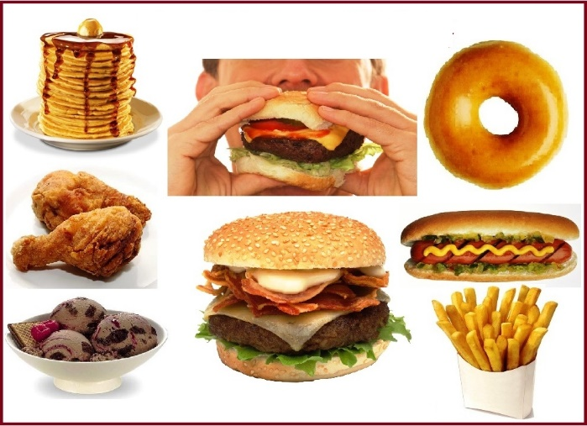

**Razlozi loše prehrane:**

  Brz ritam života u kojem se većina nas svakodnevno mora snalaziti ne ostavlja nam previše vremena za planiranje zdrave prehrane. Najlakše je otići u restoran brze hrane.

Mnoge su studije potvrdile da ćemo uvijek pojesti puno više ako primjerice jedemo ispred TV-a jer nismo usredotočeni na hranu. Sigurno vam se barem jednom dogodilo da ste ispred TV-a pojeli cijelu vrećicu grickalica, a niste ni shvatili da se to dogodilo.

Kada smo pod stresom, tužni, zabrinuti, a to je nažalost vrlo česta pojava, često jedemo.

Ne planiramo svoju prehranu.

**Premalo kretanja je također veliki problem današnjih mladih:**

U obrazovnom sustavu gotovo je zanemarena činjenica da se kretanje ubraja u osnovne ljudske potrebe. Ljudsko tijelo stvoreno je za kretanje i to bismo mu trebali omogućiti kako bi organizam normalno funkcionirao. Čovjek diše, jede i spava, a sve te funkcije mogu se nadomjestiti i na umjetan način, no za kretanje ne postoji zamjena.



**Anketa – zdravlje:**

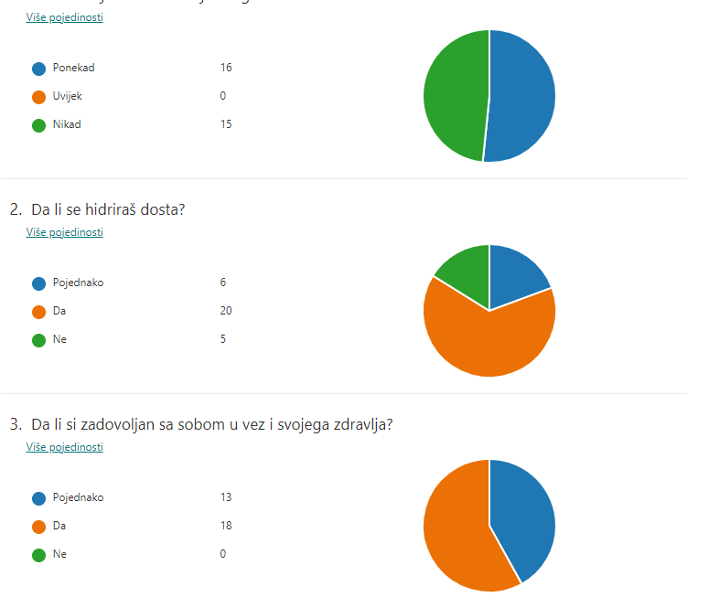

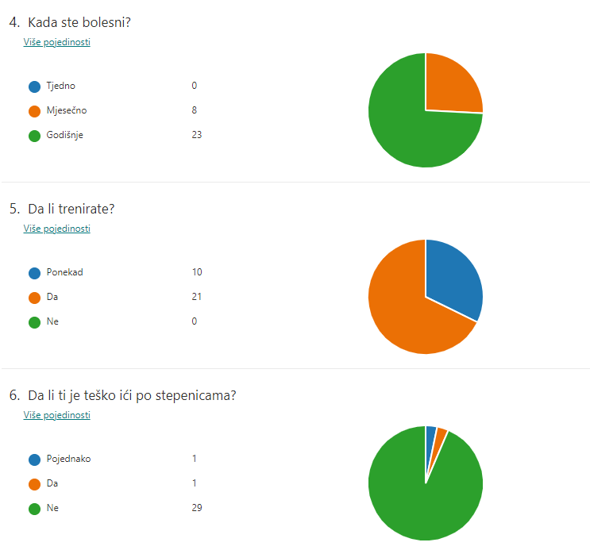

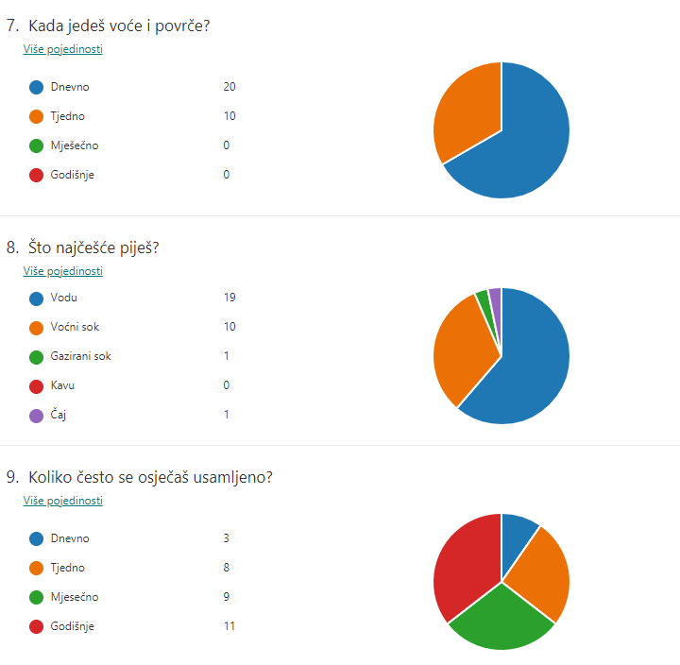

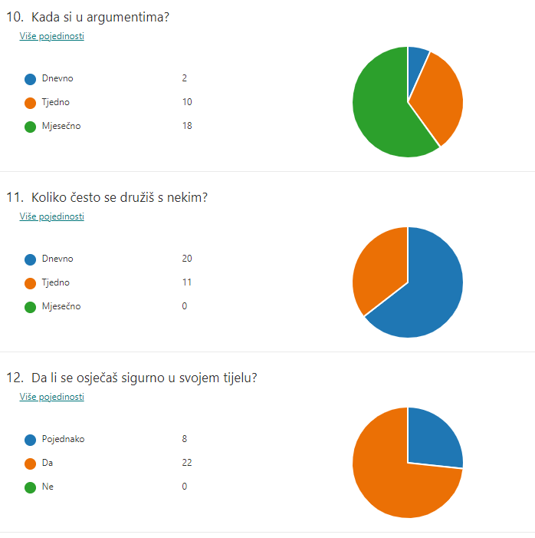

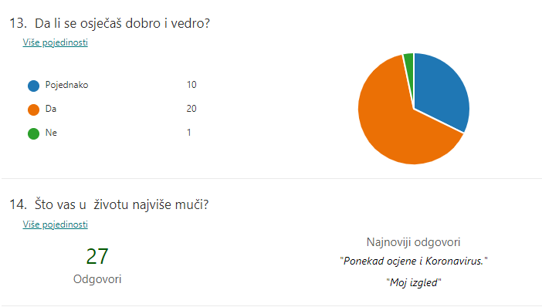

*Rezultati ankete nam zornije prikazuju zašto problem sa zdravljem i premalo kretanja uopće postoji.*

*Iako većina učenika smatra da se dovoljno kreću i zdravo jedu, ipak je popriličan postotak onih koji su svjesni da imaju problem konzumiranja nezdrave hrane i premalo kretanja.*

**Loša prehrana se javlja** - uslijed dosade, tjeskobe i stresa, često donosimo lošije prehrambene izbore zbog kojih postajemo podložnijima zarazi i teže se oporavljamo od bolesti. Dugotrajan boravak u kući vrijeme je u kojem, u nedostatku sadržaja, češće posežemo za hranom, a nerijetko i pretjeramo u količini soli, šećera i masnoća.

**Nedostatak kretanja se javlja** - tehnologija svakog dana napreduje, a čovjek se kreće manje nego ikad prije. Sve je više radnih mjesta koja zahtijevaju cjelodnevno sjedenje uz računala. Ni tijekom slobodnog vremena ljudi više nisu tjelesno aktivni. Zabavljaju se na društvenim mrežama, igranjem kompjutorskih igara ili nekim drugim hobijima koji gotovo u pravilu isključuju tjelesnu aktivnost.

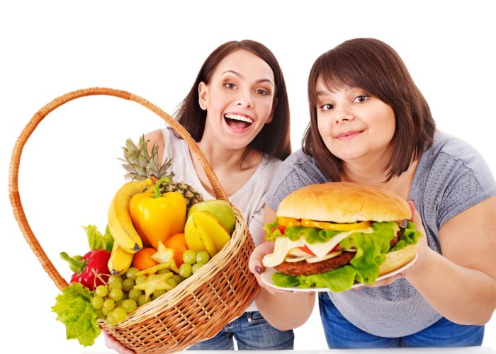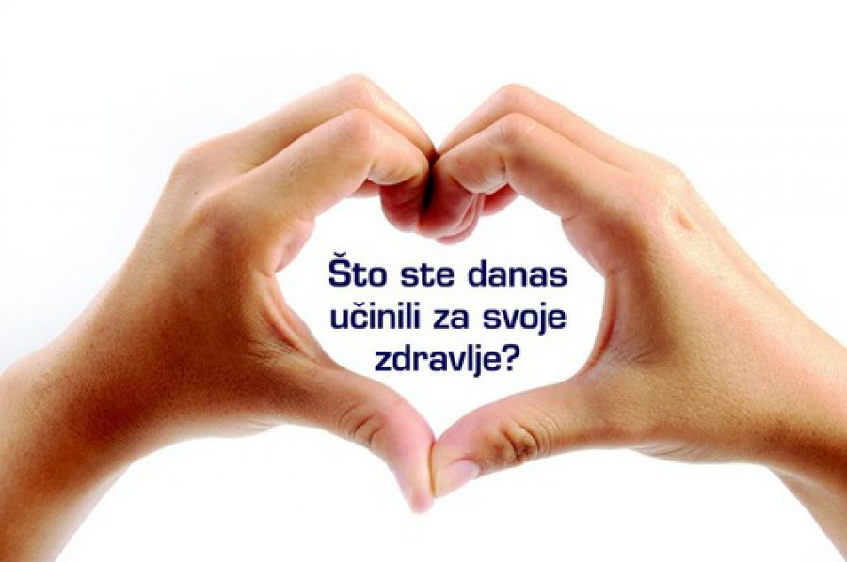

Za društvo u kojem živimo je bolje da se **zdravo hranimo, više krećemo**. Tako će društvo u cijelosti biti **uspješnije, zdravije, dugovječnije i sretnije**.

Također moramo težiti rješavanju problema loše prehrane i premalo kretanja jer osobe koje su**fizički aktivne** žive u prosjeku sedam godina dulje od neaktivnih i pretilih. Ono što je još bitnije jest da su tih sedam godina zdrave godine! Tjelesna aktivnost ima trenutne i dugoročne zdravstvene koristi. Aktivan život pomaže odgoditi ili spriječiti kronične bolesti i bolesti povezane sa starenjem poput dijabetesa, osteoporoze i kardiovaskularnih bolesti te smanjuje rizik nekoliko vrsta karcinoma, naročito debelog crijeva.

Aktivnost nam pomaže u održavanju **bolje kvalitete života** te se smatra jednim od najlakših načina za očuvanje zdravlja.

„Sve što putem hrane unosimo u organizam, gradi nas i mijenja, a o tome što smo unijeli ovisi naša snaga, naše zdravlje i naš život“

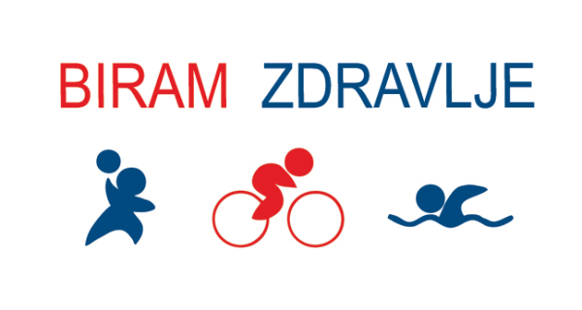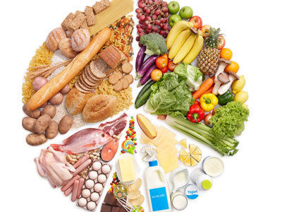

**Loša prehrana glavni je urok bolesti modernog doba.**

**Ljudi koji se loše hrane prolaze kroz sljedeće:**

* **glavobolja,**
* **umor,**
* **probavne smetnje,**
* **osip po koži**
* Kada kosa [izgleda lomljivo, suho i rijetko](https://ordinacija.vecernji.hr/budi-lijepa/njega-tijela/5-rjesenja-za-suhe-vlasi/), često se radi o lošoj prehrani
* Mekani nokti, koji se lako svijaju govore kako vašem organizmu **nedostaje željezo**
* **Promjene raspoloženja** često su praćene osjećajem umora i slabosti, a mogu biti još jedan od znakova slabe prehrane. Ako ste stalno slabo raspoloženi ili slabo pamtite obavezno obavite testove kako biste utvrdili koji vam nutrijenti nedostaju.

Korisnici našeg projekta mogu na jednom mjestu pročitati kako napraviti ravnotežu, umjerenost i raznolikost u prehrani.

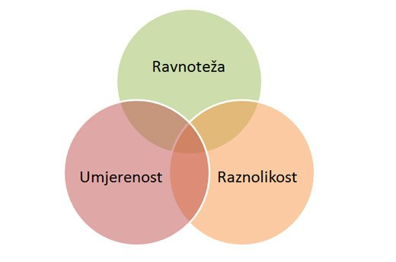

Ključni elementi naše ideje su dobra informiranost. Zato smo razgovarali s našom školskom kuharicom.

*Intervju s kuharicom*

* *Mislite li da se djeca previše nezdravo hrane?*
  + *Da.*
* *Jeste li se ikada susreli s ružnim komentarima na neko jelo?*
  + *Osobno mi nitko nije rekao, ali ne znam što govore međusobno jedni drugima.*
* *Kada se više hrane pojede, kada je jutarnja ili popodnevna smjena?*
  + *Popodnevna jer je onda suha hrana.*
* *Mislite li da se vi dovoljno zdravo hranite?*
  + *Da.*
* *Što Vas je privuklo da radite u kuhinji?-* 
  + *Dobila sam slučajan poziv, oduvijek sam željela raditi u kuhinji.*
* *Što mislite, koje jelo učenici najviše vole jesti?-* 
  + *Pohanu piletinu.*
* *Tko slaže meni? Imate li kakve propise kojih se trebate držati prilikom pripreme hrane?-* 
  + *Preporuka ima dosta, ali ne mogu se baš stalno ostvarivati.*
* Vodi li se računa da prehrana u školi bude što zdravija?
  + Naravno, mliječni obrok i voće svaki tjedan. Iako djeca više vole nezdravu, mi pokušavamo pripremati što zdraviju hranu.

**Učenice koje su radile intervju i naša kuharica.**

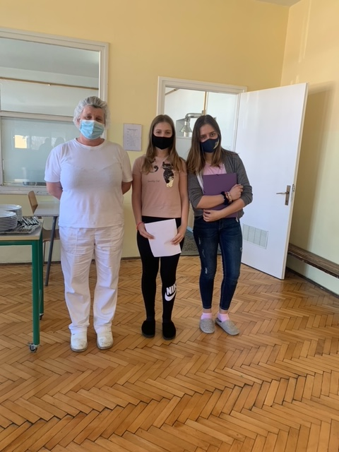

**Da bismo ideju sproveli u djelo potrebno nam je:**

* dobra informiranost
* dostupna digitalna tehnologija za izradu Padleta
* pristup Internet stranicama škole da stavimo obavijest za sve učenike i djeltanike škole kao i mještane naše općine
* podrška ravnatelja, pedagoginje i svih učitelja
* prikupljene točne i relevantne stvari o zdravoj prehrani

**Napravili smo anketu da dobijemo pravodobne informacije da bi proveli našu ideju.**

<https://forms.office.com/Pages/AnalysisPage.aspx?id=FvJamzTGgEurAgyaPQKQkSA_GSojuAFGmiNuqOGDm3tUNEk1R0pUTVhLT0ZJSzVaVE9KRlNDUDk4OS4u&AnalyzerToken=jiXEWASf8MmOcGhZfW5hmQYrRAtKReWm>

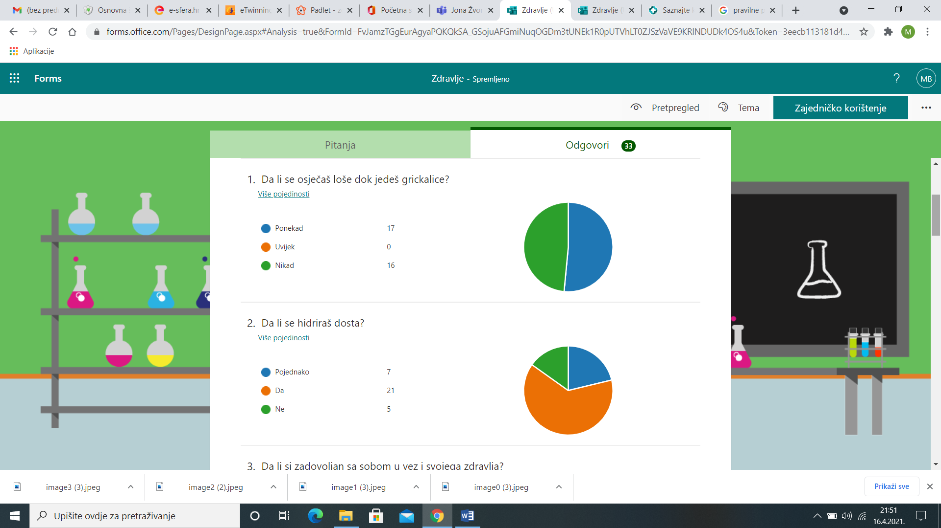

Naša ideja je drugačija jer želimo razbiti neke mitove o zdravoj prehrani, jer ono što mislimo da je zdravo – MOŽDA I NIJE!

Gotova hrana često je prepuna skrivenih, nezdravih masnoća, šećera i konzervansa i ne može se usporediti s domaćom hranom koja se kuha od svježih namirnica s tržnice koja najčešće sadrži gotovo 500 kalorija manje.

No, ne postoje supernamirnice i superhrana. Kao što je objavila neprofitna europska organizacijja European Food Information Council : Nerealistično je očekivati da će uski odabiri 'supernamirnica' značajno poboljšati naše zdravlje.

Prehrana idealna za jednu osobu ne znači da će zdravstveno koristiti nekoj drugoj. I nije svaka prehrana prilagođena za svaku dob.

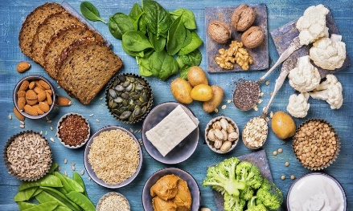

Općina Nedelišće ima 12028 stanovnika u 11 mjesta.

Naš Padlet o zdravlju ćemo ponuditi učenicima i djelatnicima naše škole – OŠ Nedelišće. **A ujedno i s time i njihovim obiteljima i mještanima naše općine.**

Na grafikonu je prikazan **omjer učenika naše škole i broj stanovnika naše općine.** Koliko mali broj učenika u odnosu na broj stanovnika općine, a svojim savjetima o zdravlju će **utjecati na cijelu općinu.**

**Općina Nedelišće** je bogati kraj i materijalno i duhovno. Ali prema našem mišljenju nedovoljno paze o zdravlju i našom uslugom ih želimo uputiti na to.

Općina Nedelišće ima, na neki način, oblik jajeta. Na sjeveru se nalazi Slakovec, na jugu Pušćine i Gornji Kuršanec, a u središtu se smjestilo ostalih osam naselja: Črečan, Macinec, Trnovec, Gornji Hrašćan, Parag, Pretetinec, Dunjkovec i Nedelišće.

Sva su mjesta cestovno dobro povezana, a odlična je i povezanost s gradovima Čakovec i Varaždin. Ne zaboravite, naša je općina samo nekoliko koraka udaljena od tih gradova.

*Korisnici naše usluge su učenici od 8 do 15 godina, učitelji škole. I mještani općine Nedelišće koji se uglavnom bave poljoprivredom, uslužnim djelatnostima i trgovinom.*

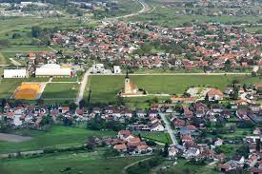

U grafikonu je prikazan broj učenika po županijama, posebno je istaknuta Međimurska županija. I sada pomnožite broj učenika s brojem članova obitelji. Možete dobiti popriličan broj korisnika **našeg Padleta o zdravlju koji će biti javno dostupan na Internet stranicama naše škole.**

U Hrvatskoj ima oko **460 000 školaraca**. Svi oni su potencijalni korisnici naše usluge. Ali prije svega smatramo da će korisnici naše usluge biti učenici naše škole – njih 548.

**Naš Padlet o zdravlju napisan je s gledišta tinejdžera.** I zbog toga smatramo da će naša poruka jasno i glasno i odjeknuti.

Ako mladi počinju tako razmišljati utjecati će na mišljenje i stil života i starijih i onih najmađih.

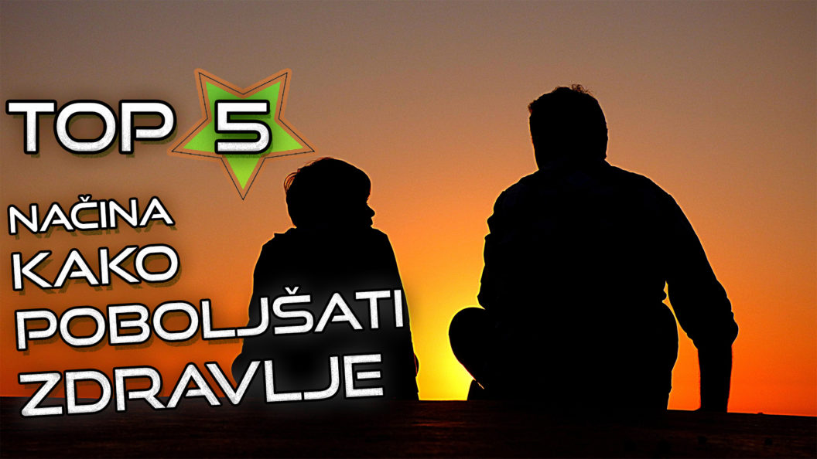

Naša usluga će biti stalno na Internet stranicama naše škole - <http://os-nedelisce.skole.hr/>

Naša usluga se neće prodavati.

Moći će se doći do Padleta pregledom Internet stranica škole ili klikom na direktni link ako nas netko od prijatelja ili poznanika uputi na to.

Padlet je trenutno prazan, ali imamo materijale koje ćemo staviti u posljednjoj fazi projekta.

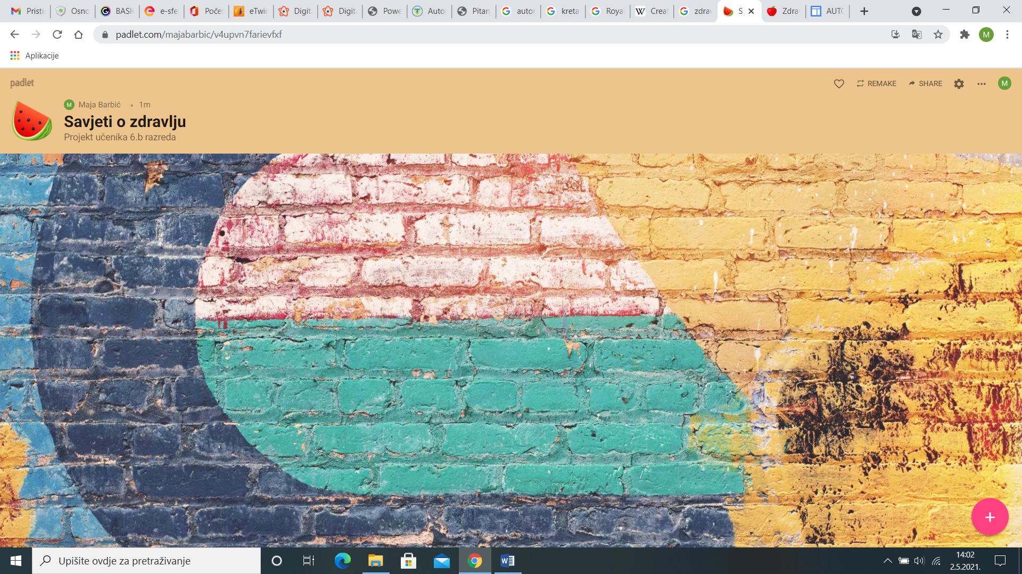



Jedan od načina da zaštitimo svoj rad i možda jednog dana naplaćujemo svoju uslugu je **korištenje autorskog prava**.

Svi oblici autorskih prava su zaštićeni Zakonom, tako i autorsko pravo Weba.

Kad spominjemo **autorska prava Weba**, nepromišljeno je misliti kako su zaštićeni samo oni sadržaji na kojima se nalazi natpis copyright ili znak © ( iza znaka © piše ime nositelja autorskog prava i godina prvog izdanja djela). Zato jer je Zakonom zaštićeno svako pisano, glazbeno, kinematografsko, slikarsko, grafičko, fotografsko i drugo djelo, osim uskih zakonskih izuzetaka i naravno djela za koja su autori sami izričito naveli da se mogu slobodno kopirati i koristiti.

Ali za sad je samo to eventualna ideja. A i proučavanjem kako prodati svoju uslugu naučili smo puno toga o Autorskim pravima.

Ako se odlučimo da jednog dana naplaćujemo našu uslugu bila bi to godišnja pretplata od 50 kn. Naši korisnici bi dobili kod kojmi bi mogli učitati naše stranice tj. naš Padlet i na taj način čitati naše savjete o zdravlju.

**Ali naša usluga za sada nema cijenu.**

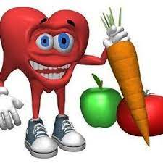

Ljudi ili korisnici naše usluge moći će pratiti informacije i savjete o zdravlju na našem Padletu stalno. Nema ograničenja ni radnog vremena.

**Naša usluga im je na raspolaganju 24 sata na dan.**

**Vjerujemo da će skoro svakodnevno pratiti nove informacije koje će se stalno ažurirati.**



Ljudi će saznati za naš proizvod putem **našeg Padleta koji će se nalaziti na Internet stranicama škole.**

Na Padletu će moći čitati savjete o zdravlju i zdravoj prehrani.

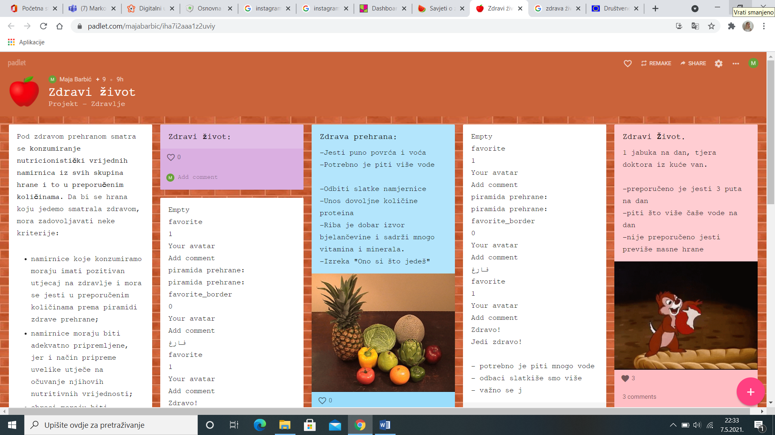

Jeste li i vi jedna od onih osoba kojoj su riječi „od ponedjeljka ću…“ česte u vokabularu? **Tjedan startate s najboljim namjerama ali onda život uplete svoje prste.**

Stres, manjak vremena, gomila obaveza i dužnosti, nezadovoljstvo odnosima i drugi životni segmenti pomrse vaš naum pa lako zaboravite isplaniranu poslijepodnevnu šetnju s posla do kuće, salatu zamijenite „brzom“ hranom, o osmosatnom snu možete samo sanjati, jednako kao i o opuštajućim ritualima za odmor duha i tijela.

**Usvajanjem dobrih navika poput svakodnevnog kretanja i uravnotežene prehrane** te izbacivanjem loših navika može se napraviti veliki iskorak za svoje zdravlje.

Tako da bi naša poruka bila:

**Krenite već danas!**

Naš Padlet nalaziti će se na Internet stranicama škole.

Također za slanje naše poruke bi bio idelan i YouTube.

**YouTube** - druga najposjećenija društvena mreža na svijetu. Mjesečno je koristi 1.9 milijardi korisnika, a riječ je kako već znate o najvećoj i najpopularnijoj video društvenoj mreži. Bazira se na video prikazima i najpopularnija je tražilica nakon Google tražilice.

Za slanje naše poruke mogle bi se iskoristi i druge društvene mreže, ali Youtube nam se čini najprikladnijim jer ljudi često pretražuju videozapise sa zdravom prehranom, recepte za kuhanje zdrave prehrane itd.

Primjer jednog takvog videozapisa:

<https://www.youtube.com/watch?v=2PfT2TemFcA>

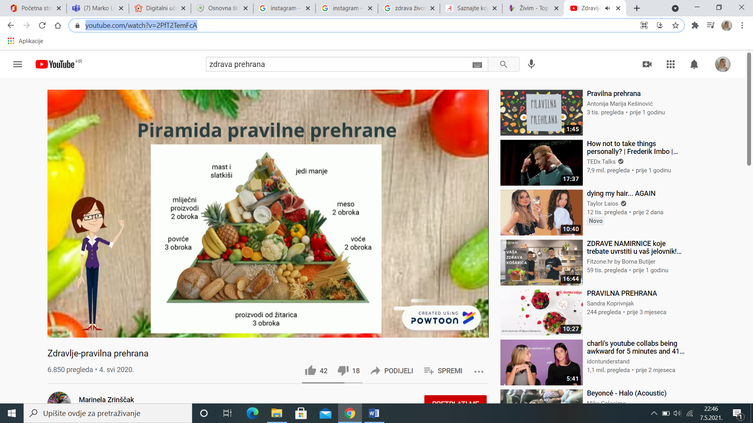

Definitivno najbolji način da se za nas sazna unutar tjedan dana su društvene mreže.

**Već smo bili napomenuli da za objavu naših savjeta o zdravlju bi bio najbolji Youtube, ali za širenje informacije puno bi bio bolji Facebook ili Instagram.**

**Facebook** - ova društvena mreža, osnovana 2004. godine najveća je i najpopularnija među korisnicima. Prema istraživanjima, koristi je više od 2.23 milijarda korisnika na mjesečnoj razini, a također nalazi se i na vrhu popularnosti u rangu oglašavanja na društvenim mrežama od strane poslovnih korisnika.

**Facebook je malo manje popularan među našim vršnjacima, ali još uvijek ima najviše korisnika. Tako da bi bio idealan za širenje informacije unutar tjedan dana.**

**Stavljanjem neke objave, javno, koja bi se dalje dijelila i lajkala začas bi se informacija proširila.**



Naš proizvod:

Padlet – savjeti o zdravlju

<https://padlet.com/majabarbic/iha7i2aaa1z2uviy>

